Санкт-Петербургский Политехнический Университет
Петра Великого
Институт прикладной математики и механики
Кафедра прикладной математики

Отчёт
по лабораторной работе №4
по дисциплине
«Математическая статистика»

Выполнила студентка:
Харисова Т. А.
группа: 3630102/80101
Проверил:
к.ф.-м.н., доцент
Баженов Александр Николаевич

Санкт-Петербург
2021 г.

Оглавление
Постановка задачи 4
Теория 4
Реализация 5
Результаты 5
Анализ результатов 10
Ссылки 11

Список иллюстраций
Рисунок 1. Нормальное распределение 5
Рисунок 2. Распределение Коши 5
Рисунок 3. Распределение Лапласа 6
Рисунок 4. Распределение Пуассона 6
Рисунок 5. Равномерное распределение 6
Рисунок 6. Нормальное распределение, n = 20 7
Рисунок 7. Нормальное распределение, n = 60 7
Рисунок 8. Нормальное распределение, n = 100 7
Рисунок 9. Распределение Коши, n = 20 7
Рисунок 10. Распределение Коши, n = 60 8
Рисунок 11. Распределение Коши, n = 100 8
Рисунок 12. Распределение Лапласа, n = 20 8
Рисунок 13. Распределение Лапласа, n = 60 8
Рисунок 14. Распределение Лапласа, n = 100 9
Рисунок 15. Распределение Пуассона, n = 20 9
Рисунок 16. Распределение Пуассона, n = 60 9
Рисунок 17. Распределение Пуассона, n = 100 9
Рисунок 18. Равномерное распределение, n = 20 10
Рисунок 19. Равномерное распределение, n = 60 10
Рисунок 20. Равномерное распределение, n = 100 10

Список таблиц
Таблица 1. Таблица распределения 4

Постановка задачи
Даны следующие распределения:
- Нормальное распределение $N(x, 0, 1)$
- Распределение Коши $C(x, 0, 1)$
- Распределение Лапласа $L(x, 0,\frac{1}{\sqrt{2}})$
- Распределение Пуассона $P(k, 10)$
- Равномерное распределение $U(x, - \sqrt{3}, \sqrt{3})$
Сгенерировать выборки объемом 20, 60 и 100 элементов. Построить на них эмпирические функции распределения и ядерные оценки плотности распределения на отрезке $[-4;4]$ для непрерывных распределений и на отрезке $[6;14]$ для распределения Пуассона.

Теория
Статистический ряд – последовательность различных элементов выборки $z_{1},z_{2}…z_{k}$, расположенных в порядке возрастания с частотами $n_{1},n_{2}…n_{k}$, с которыми эти элементы содержатся в выборке.
Эмпирическая функция распределения – относительная частота события $X<x$, полученная по данной выборке [1]:
$$\begin{aligned}F_{n}^{*}\left(x\right)=P^{*}\left(X<x\right) \#\left(1\right)\end{aligned}$$
Для нахождения эмпирической функции распределения в статистическом ряде, построенном по данной выборке, суммируются все частоты $n_{i}$, для которых соответствующие элементы ряда $z_{i}$ меньше $x$. Тогда получаем
$$\begin{aligned}F_{ }^{*}\left(x\right)=\frac{1}{n}\sum_{z_{i}<x}{n_{i}}\#\left(2\right)\end{aligned}$$
$F_{ }^{*}\left(x\right)$ – функция распределения дискретной случайной величины $X^{*}$, заданной таблицей распределения:
$$X^{*}$$ | $$z_{1}$$ | $$z_{2}$$ | $$…$$ | $$z_{k}$$
$$P$$ | $$\frac{n_{1}}{n}$$ | $$\frac{n_{2}}{n}$$ | $$…$$ | $$\frac{n_{k}}{n}$$
Таблица 1. Таблица распределения
Эмпирическая функция распределения является оценкой, то есть приближенным значением генеральной функции распределения:
$$\begin{aligned}F_{n}^{*}\left(x\right)≈F_{X}\left(x\right)\#\left(3\right)\end{aligned}$$
Оценкой плотности вероятности $f\left(x\right)$ называется функция $\hat{f}\left(x\right),$ построенная на основе выборки, приближенно равная $f\left(x\right)$.
$$\begin{aligned}\hat{f}\left(x\right)≈f\left(x\right)\#\left(4\right)\end{aligned}$$
Представим оценку в виде суммы с числом слагаемых, равному объему выборки [2]:
$$\begin{aligned}\hat{f_{n}}\left(x\right)=\frac{1}{nh_{n}}\sum_{i=1}^{n}{K\left(\frac{x-x_{i}}{h_{n}}\right)}\#\left(5\right)\end{aligned}$$
Функция $K(u)$ называется ядром, она непрерывна и является плотностью вероятности, $x_{1},x_{2}…x_{n}$ – элементы выборки, $\left\{h_{n}\right\}$ – последовательность положительных чисел со свойствами
$$\begin{aligned}h_{n}\overset{→}{n→∞}0 \frac{h_{n}}{n^{-1}}\overset{→}{n→∞}∞ \#\left(6\right)\end{aligned}$$
Такие оценки называются непрерывными ядерными оценками.
Гауссово ядро:
$$\begin{aligned}K\left(u\right)=\frac{1}{\sqrt{2π}}e^{-\frac{u^{2}}{2}} \#\left(7\right)\end{aligned}$$
Правило Сильвермана:
$$\begin{aligned}h_{n}=1.06\hat{σ}n^{-\frac{1}{5}} \#\left(8\right)\end{aligned}$$
где $\hat{σ}$ – выборочное стандартное отклонение.

Реализация
Работа выполнена с помощью языка программирования Python в среде разработки PyCharm. Ссылка на исходный код работы приведена разделе “Ссылки”.

Результаты
Графики эмпирических функций распределения для данных выборок, желтым отмечена функция распределения, синим – эмпирическая функция распределения$(2):$
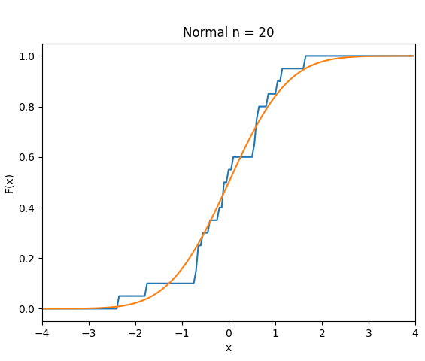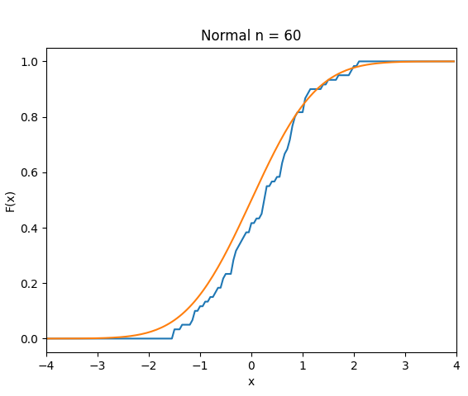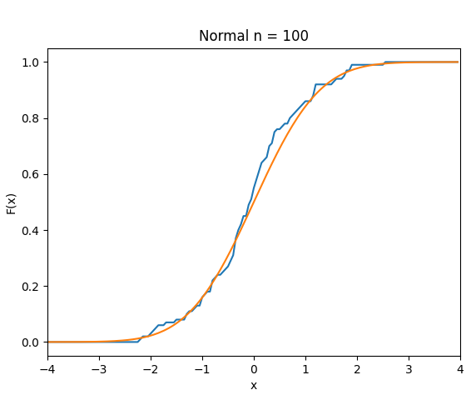
Рисунок 1. Нормальное распределение
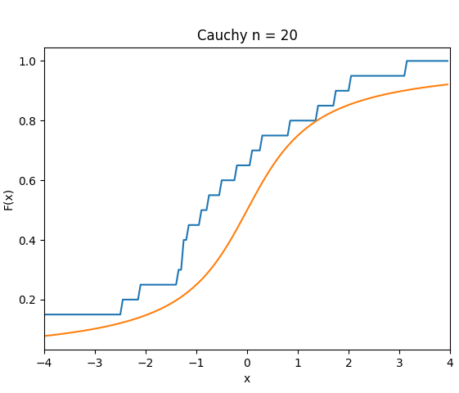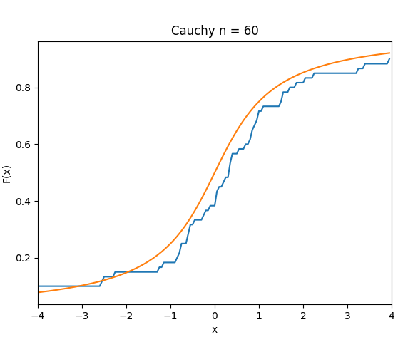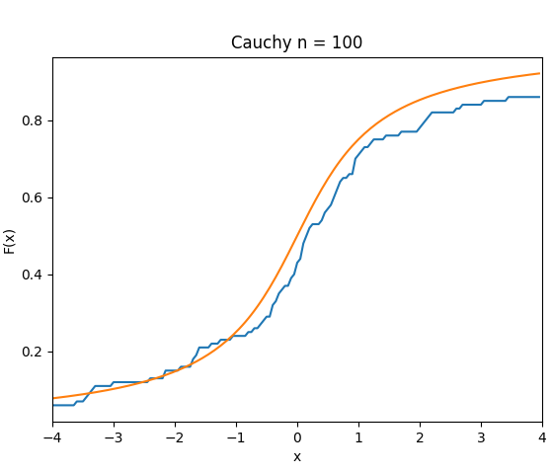
Рисунок 2. Распределение Коши
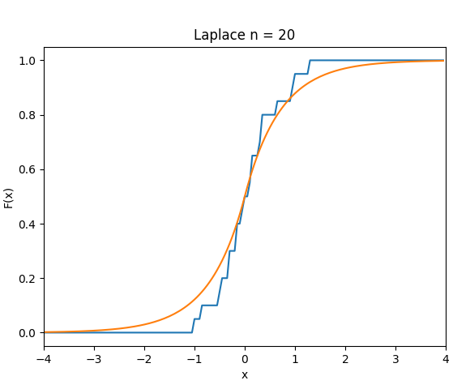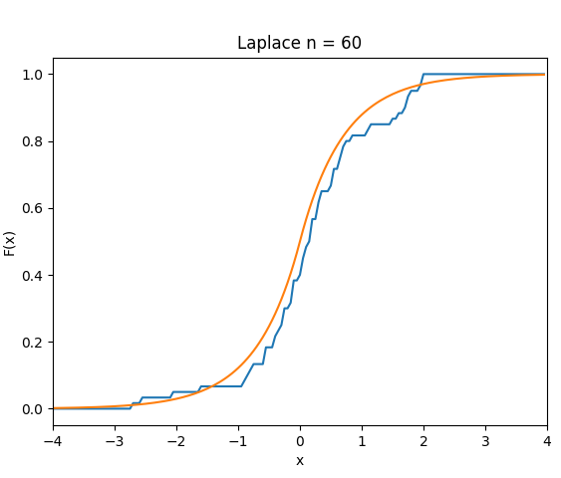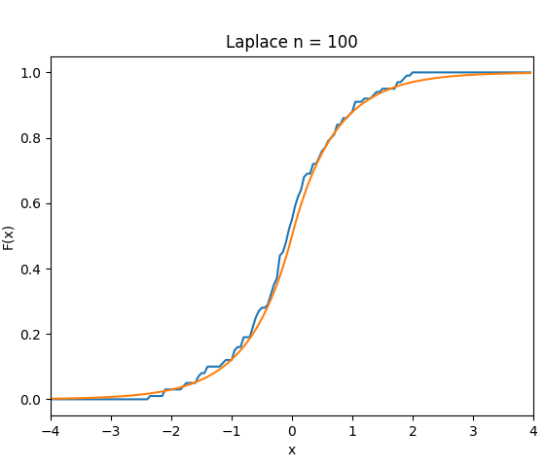
Рисунок 3. Распределение Лапласа
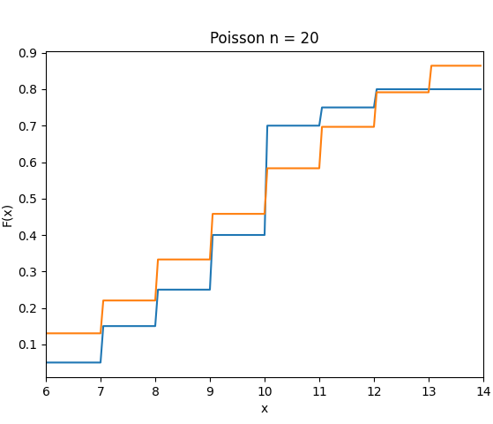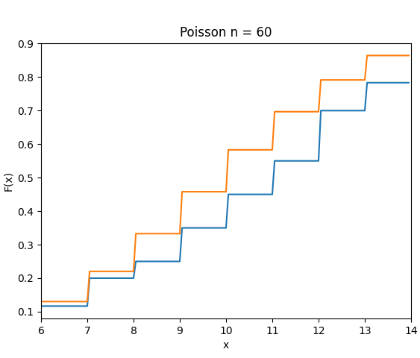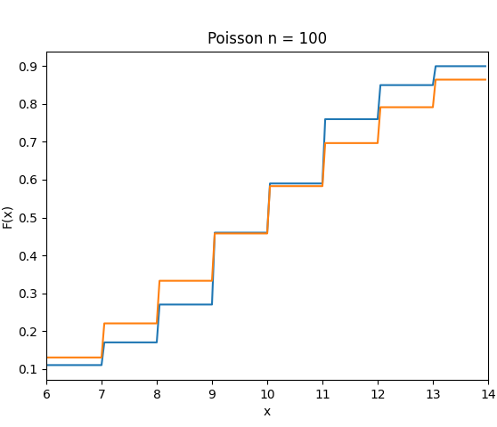
Рисунок 4. Распределение Пуассона
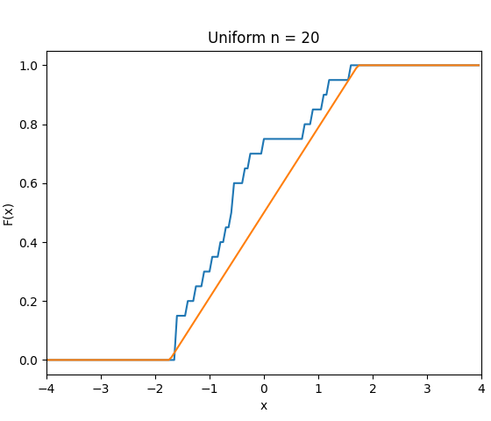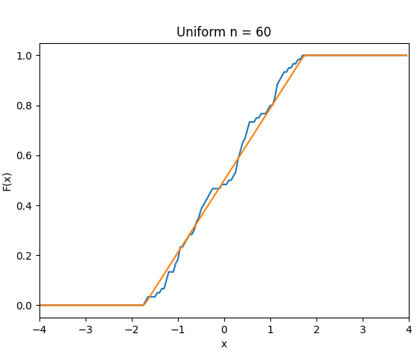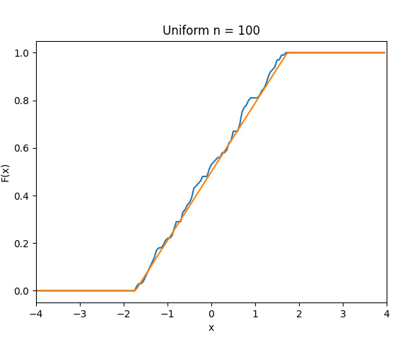
Рисунок 5. Равномерное распределение
Графики ядерных оценок плотности распределения при $h=\frac{h_{n}}{2}$, $h_{n}$, $2h_{n}$соответственно, желтым отмечена плотность распределения, синим – ядерная оценка$(5)$:
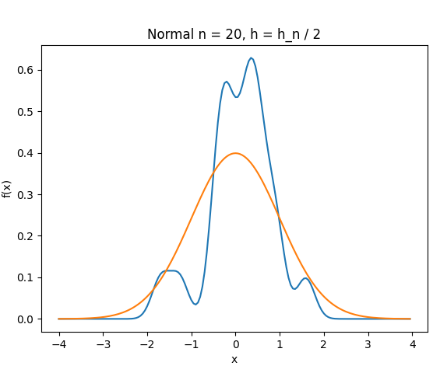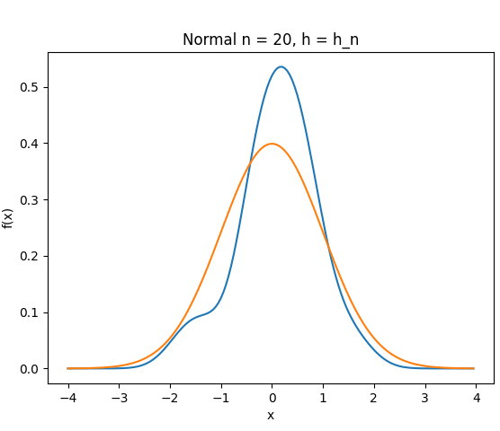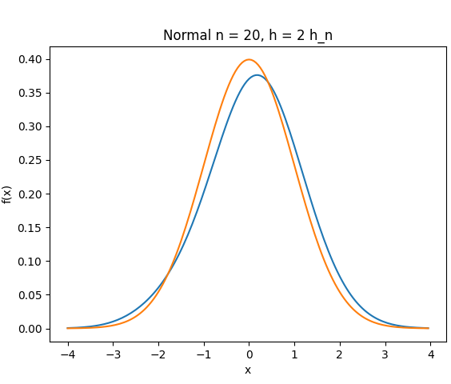
Рисунок 6. Нормальное распределение, n = 20
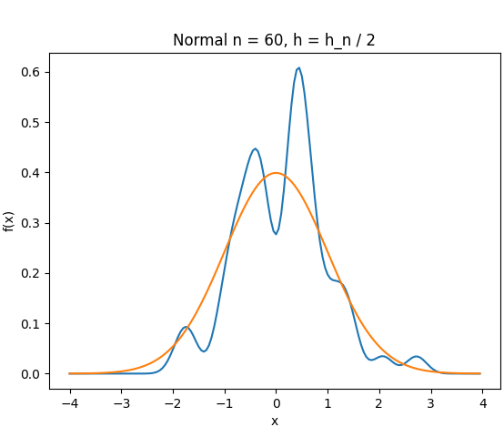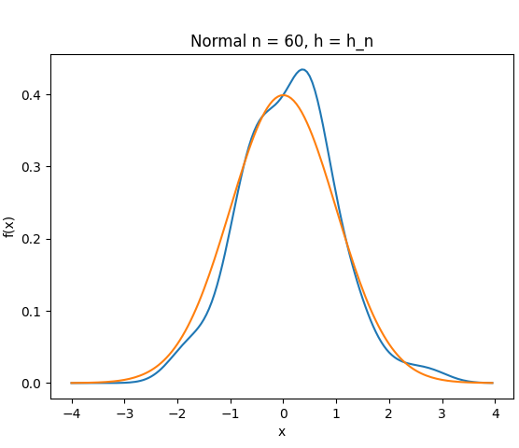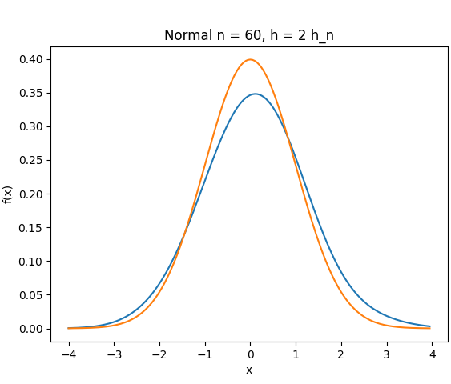
Рисунок 7. Нормальное распределение, n = 60
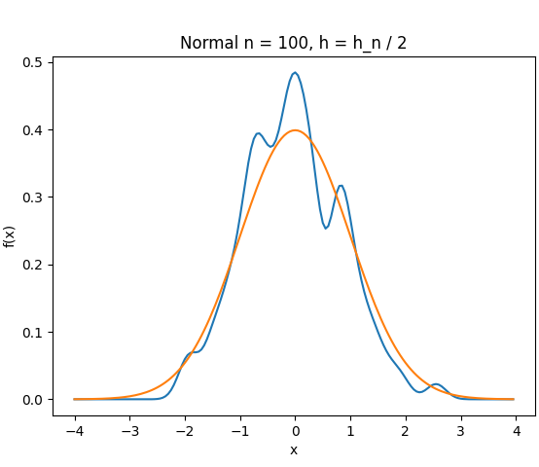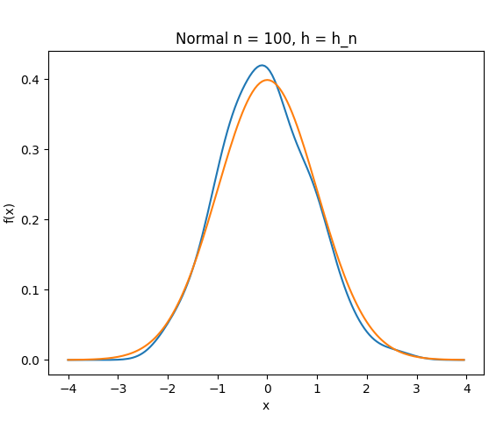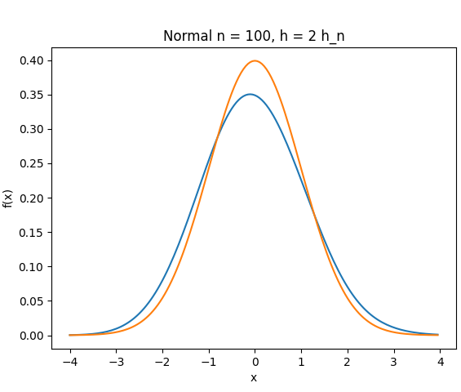
Рисунок 8. Нормальное распределение, n = 100
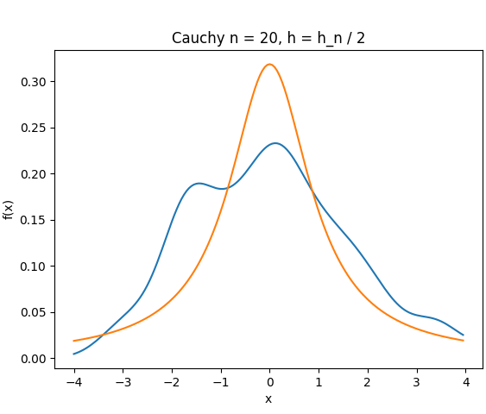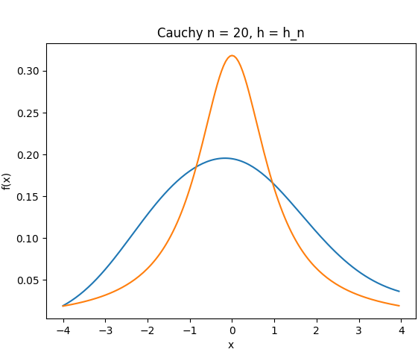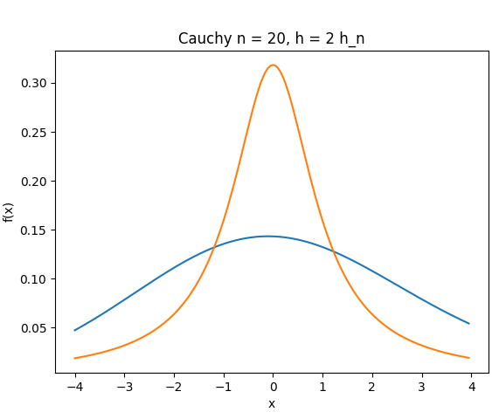
Рисунок 9. Распределение Коши, n = 20
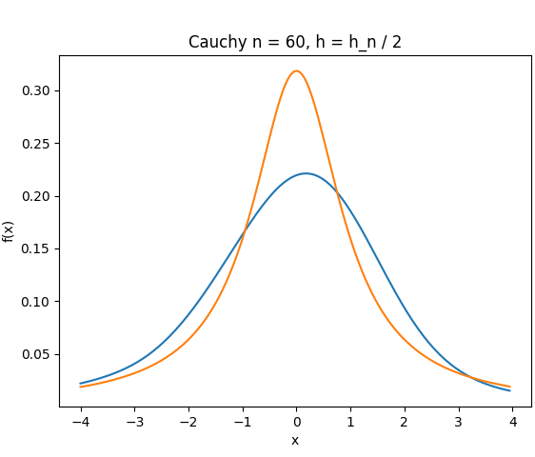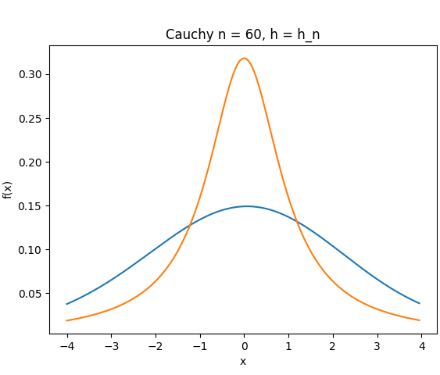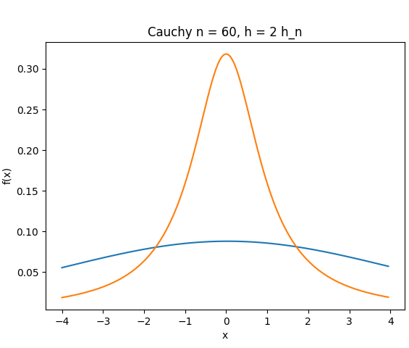
Рисунок 10. Распределение Коши, n = 60
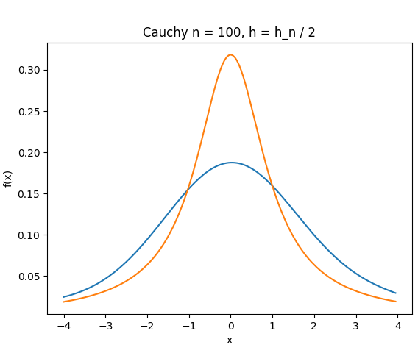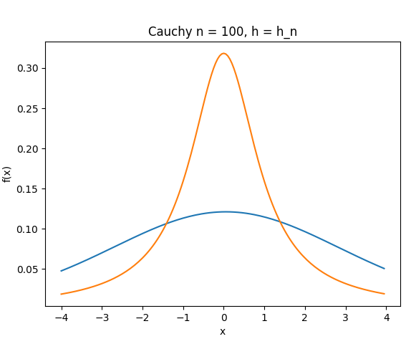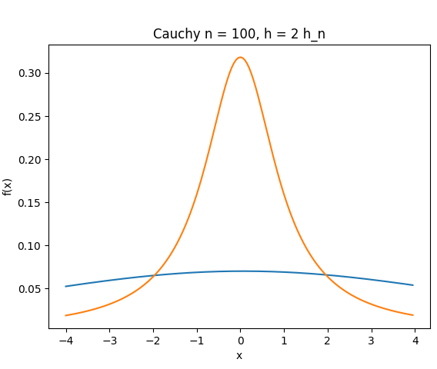
Рисунок 11. Распределение Коши, n = 100
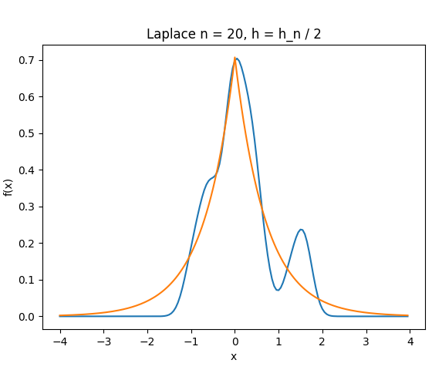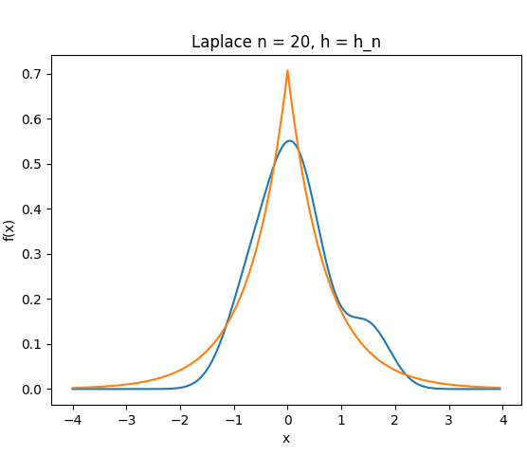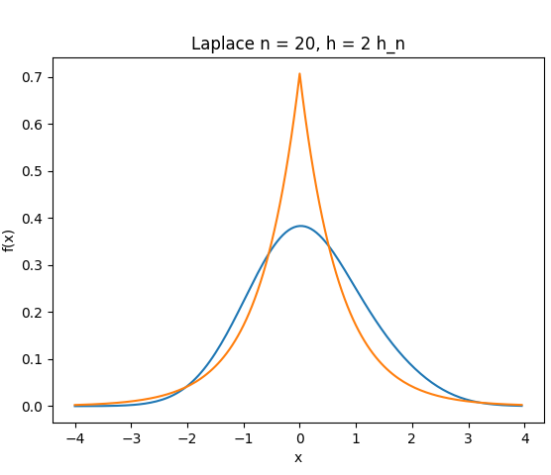
Рисунок 12. Распределение Лапласа, n = 20
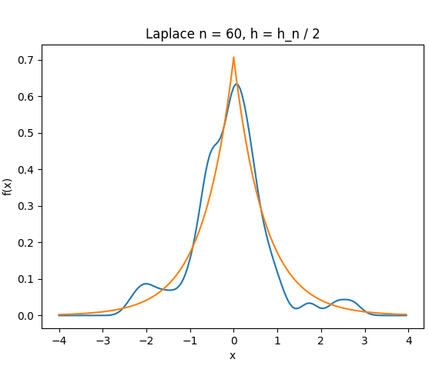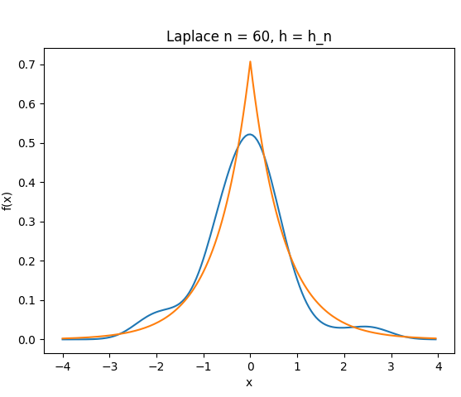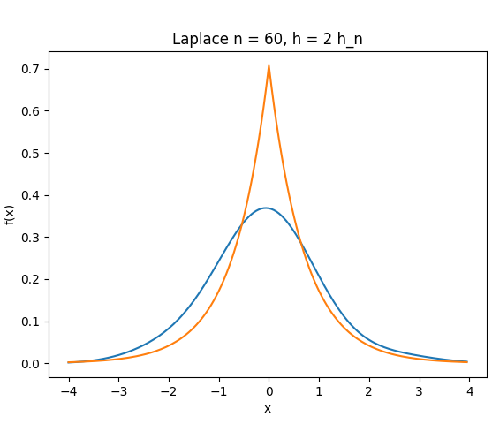
Рисунок 13. Распределение Лапласа, n = 60
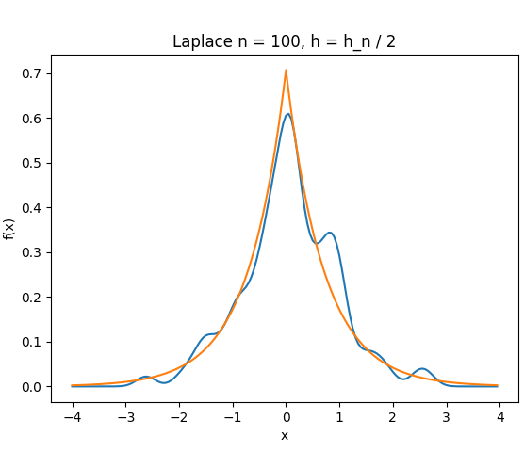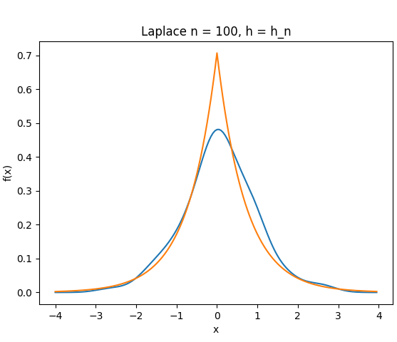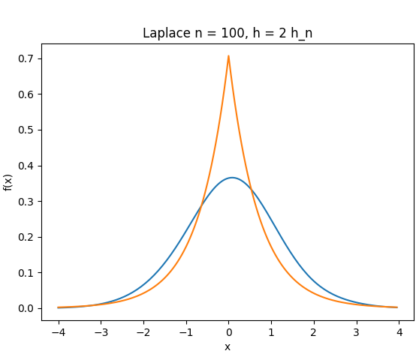
Рисунок 14. Распределение Лапласа, n = 100
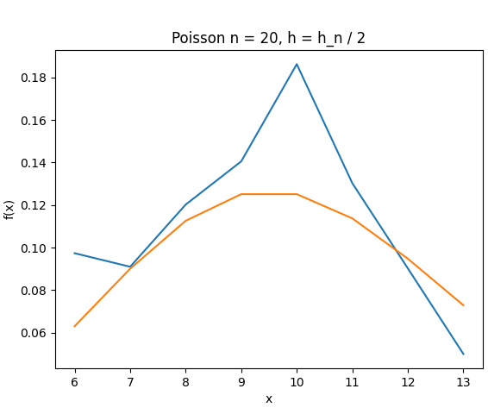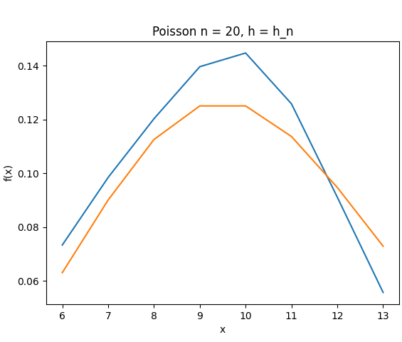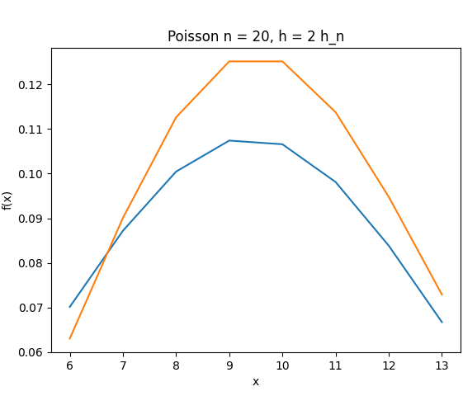
Рисунок 15. Распределение Пуассона, n = 20
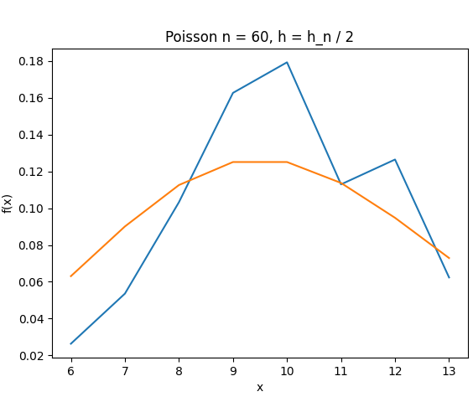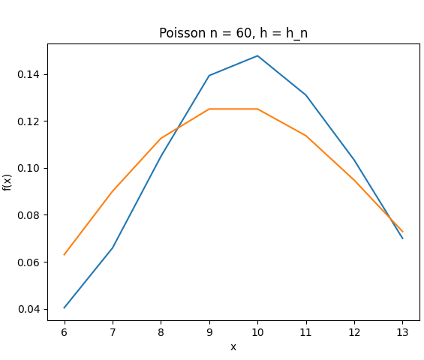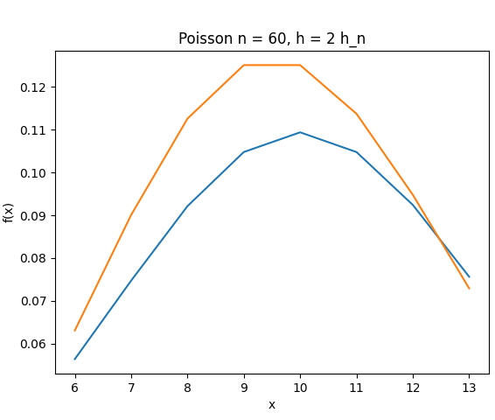
Рисунок 16. Распределение Пуассона, n = 60
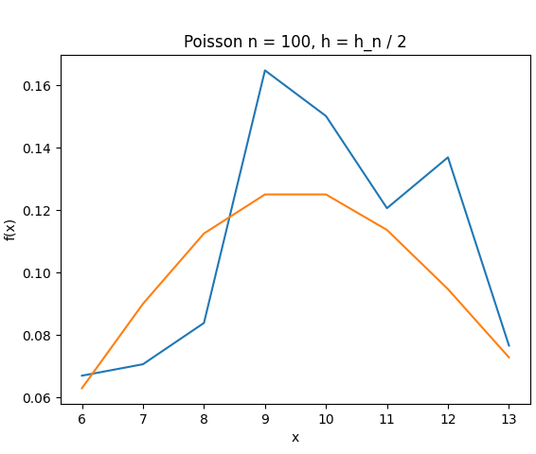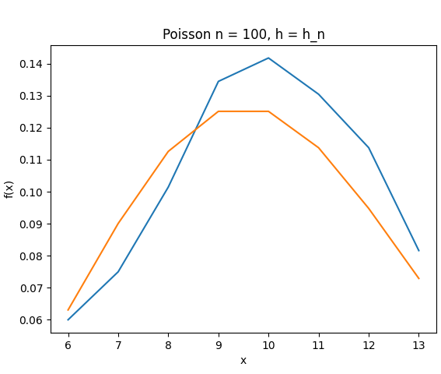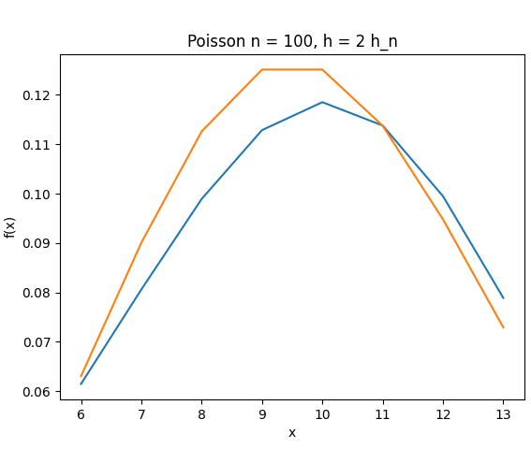
Рисунок 17. Распределение Пуассона, n = 100
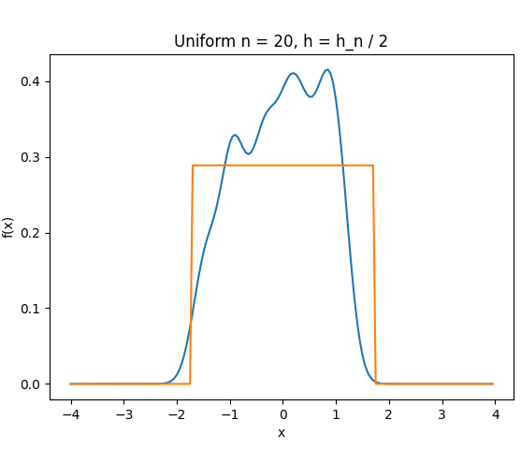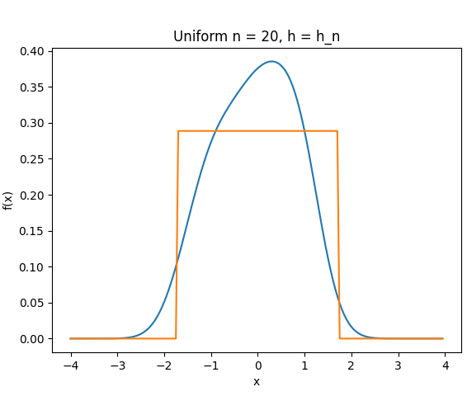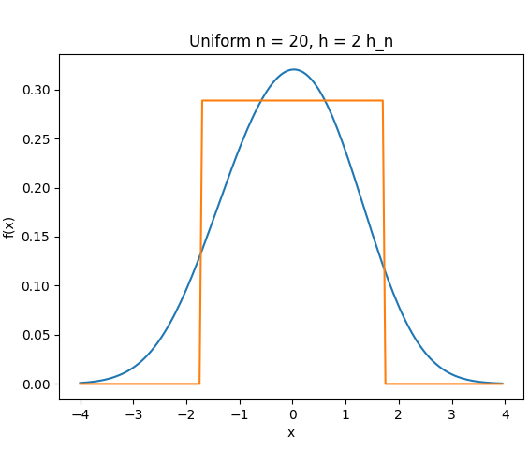
Рисунок 18. Равномерное распределение, n = 20
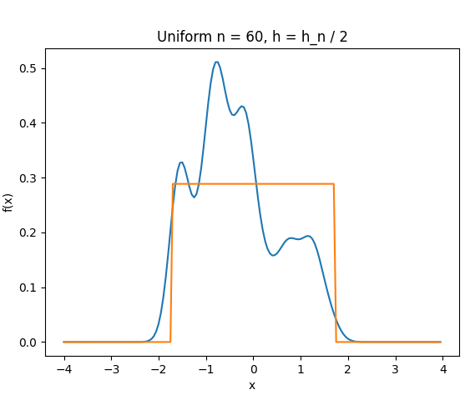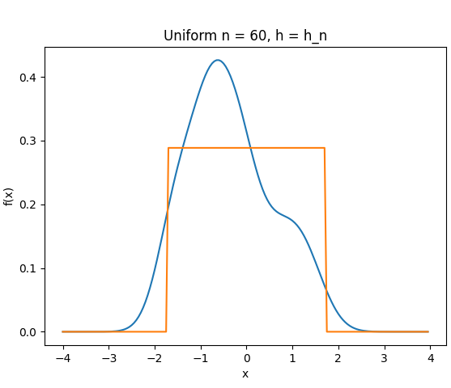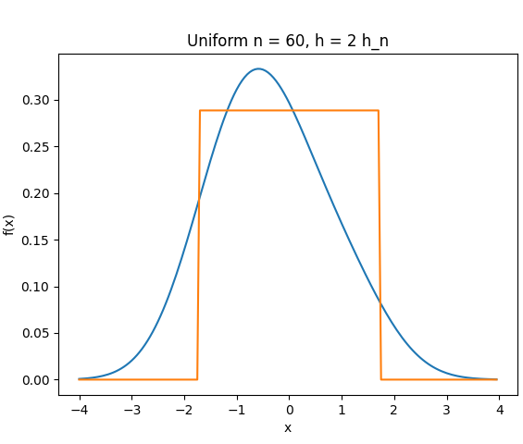
Рисунок 19. Равномерное распределение, n = 60
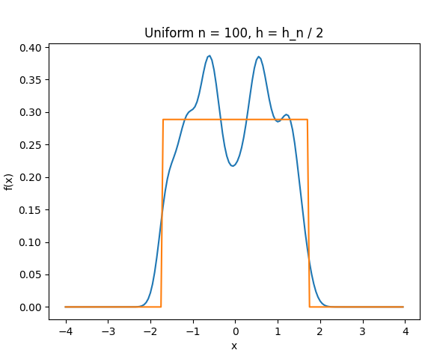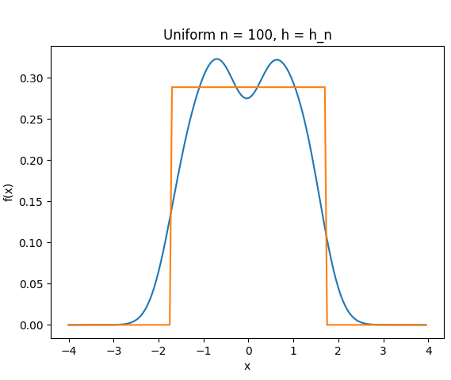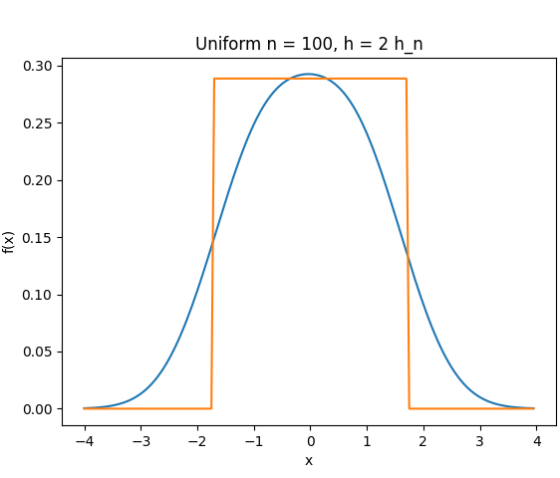
Рисунок 20. Равномерное распределение, n = 100

Анализ результатов
По графикам эмпирических функций распределения можно сделать вывод, что при увеличении объема выборки эмпирическая функция приближается к функции распределения выборки. Для распределения Пуассона и равномерного распределения наблюдаются наибольшие отклонения функций друг от друга.
По графикам ядерных оценок тоже можно заметить сближение ядерной оценки и функции плотности вероятности с ростом объема выборки. При увеличении параметра $h$ графики сглаживаются, что наиболее заметно на примере распределения Пуассона. Для каждого распределения наибольшее приближение к графику плотности достигается при разных значениях $h$: для нормального распределения и распределения Коши - $h=h_{n},$ для распределения Лапласа - $h=\frac{h_{n}}{2},$ для распределения Пуассона и равномерного распределения - $h=2h_{n}$. Для всех распределений при увеличении $h$ уменьшается число колебаний (смен знака производной) ядерной оценки, однако при $h=2h_{n}$ графики сглаживаются так, что становятся для различных распределений практически неразличимыми.

Ссылки
[1] Эмпирическая функция распределения. URL: https://en.wikipedia.org/wiki/Empirical_distribution_function
[2] Ядерные оценки. URL: https://en.wikipedia.org/wiki/Kernel_density_estimation
Код работы https://github.com/Niamass/Mathematical_statistics/blob/main/lab_4.py

